DESPACHO DE ADJUDICAÇÃO.
O Prefeito, no uso de suas atribuições que lhes confere a Legislação Vigente especialmente as Leis 8.666de 21 de junho de 1993 e 10.520, de 17 de Julho de 2002, ADJUDICA o Processo Licitatório Nº: 021/2021 Modalidade Pregão Presencial Nº. 08/2021, Registro de Preços Nº. 06/2021 na forma que segue:

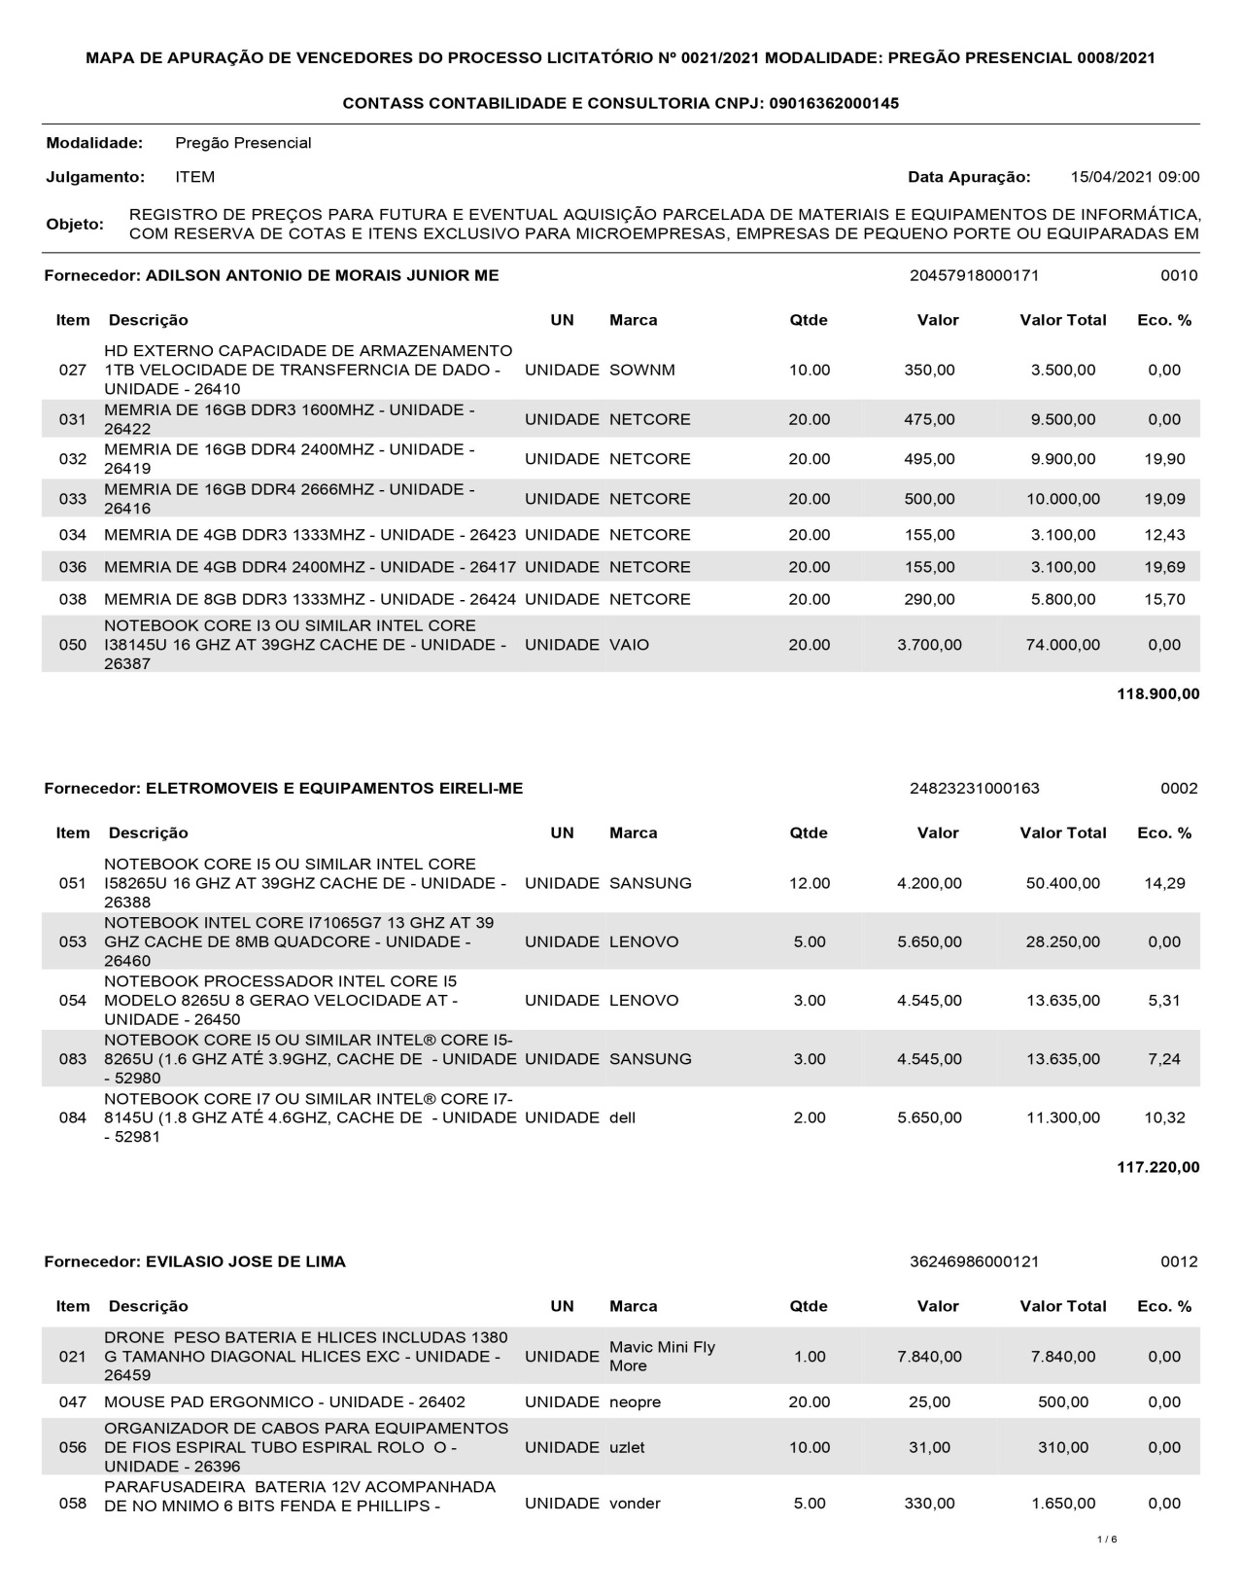

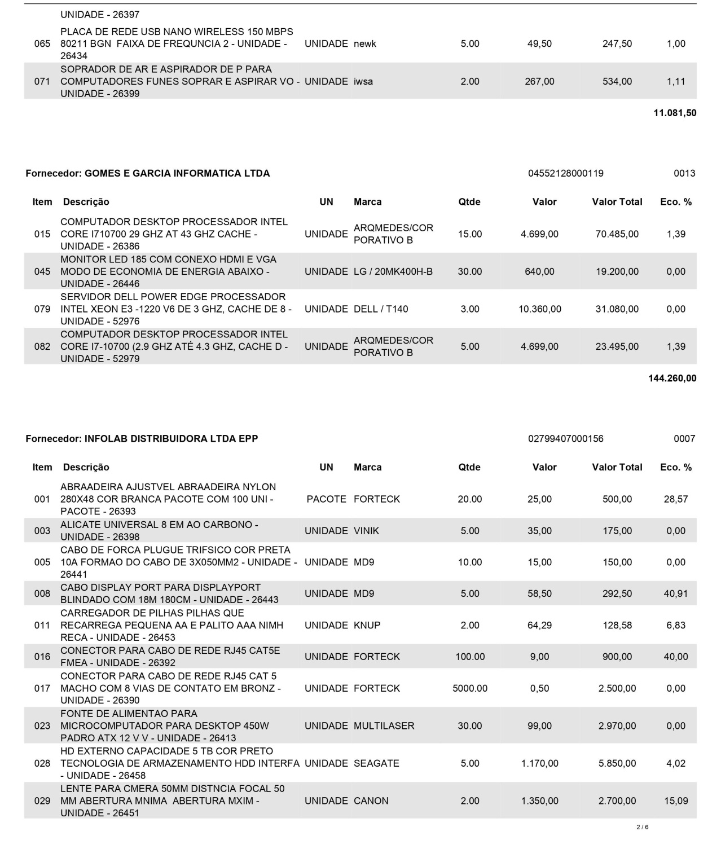
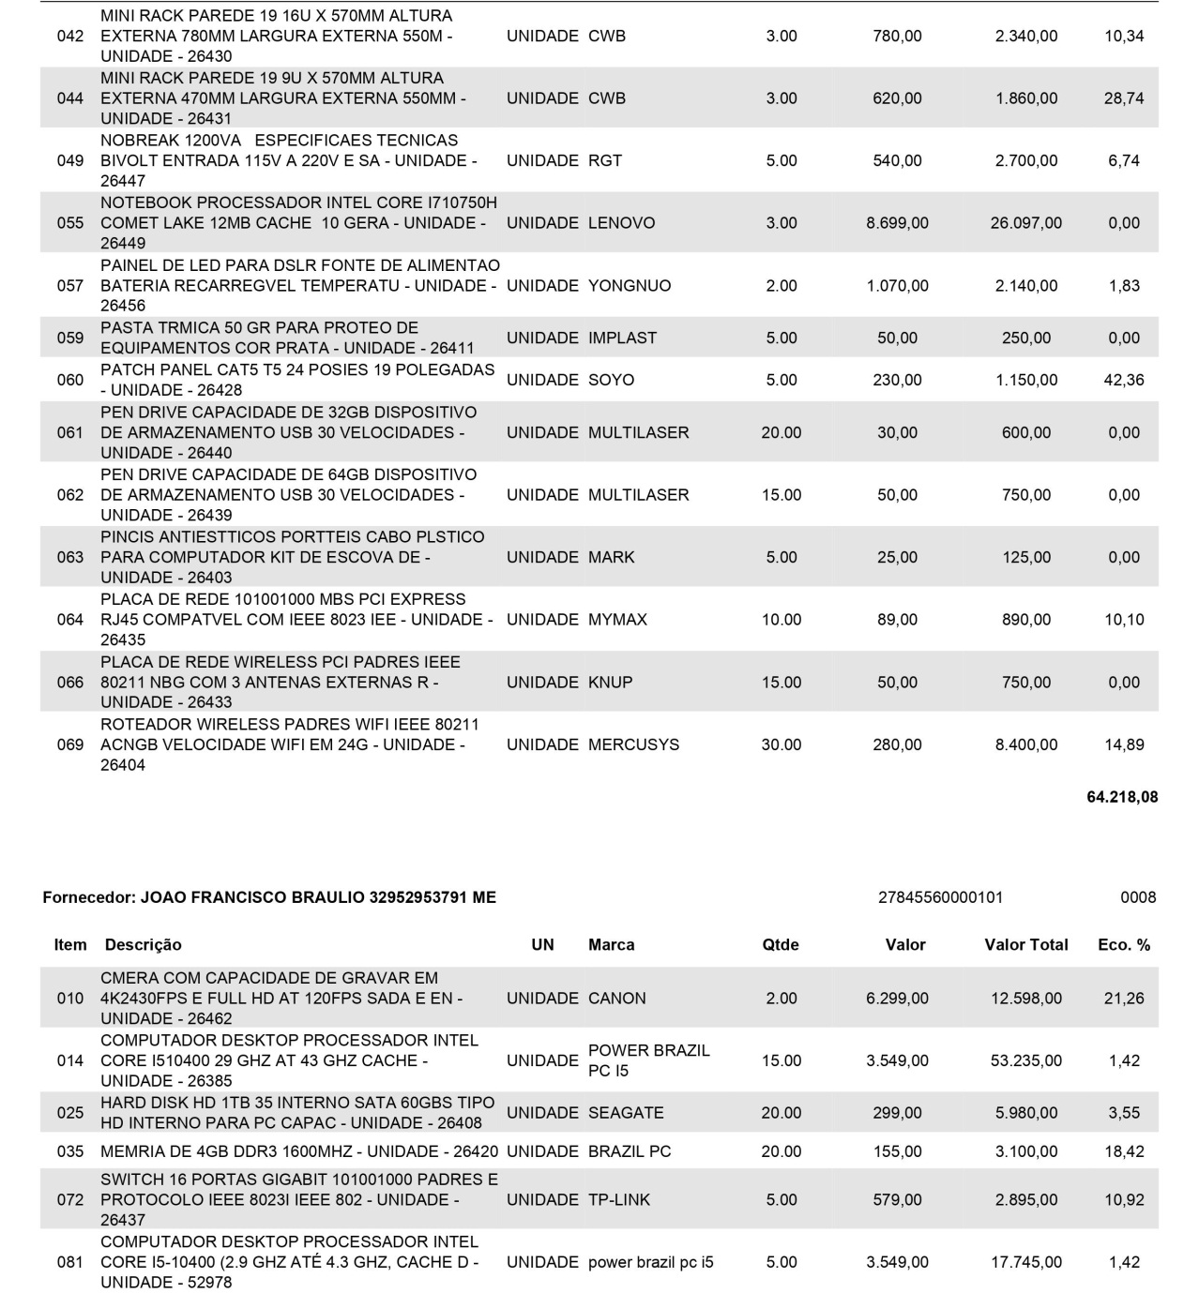

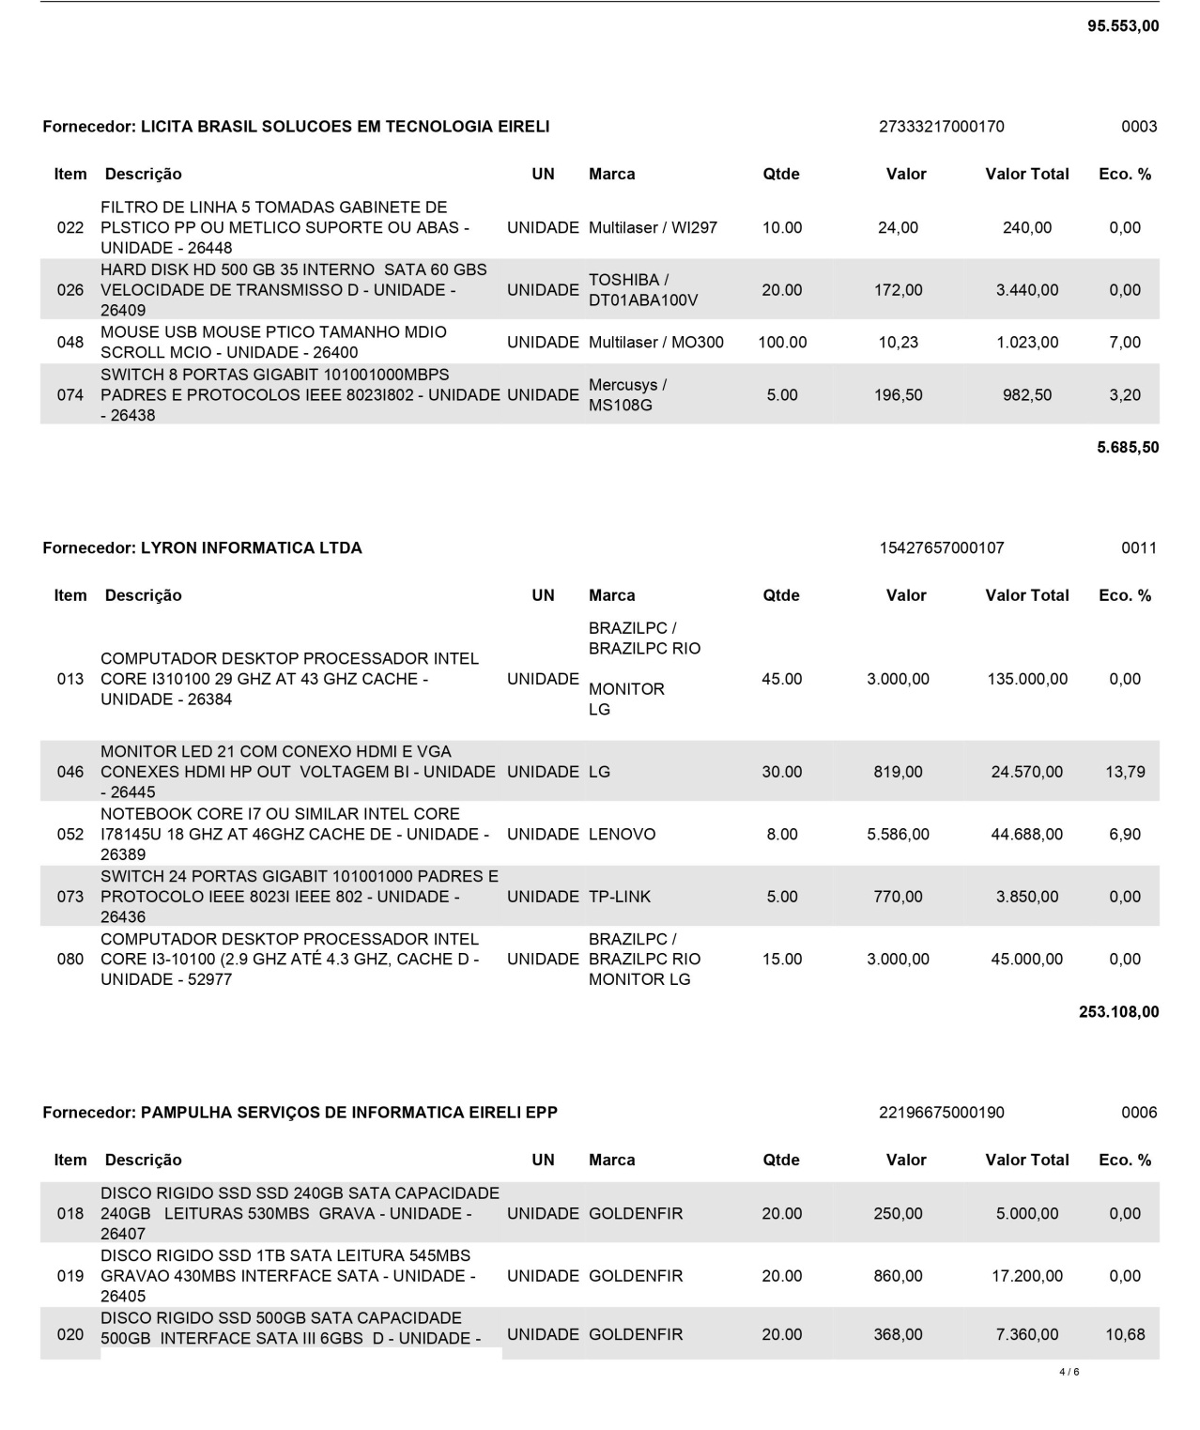
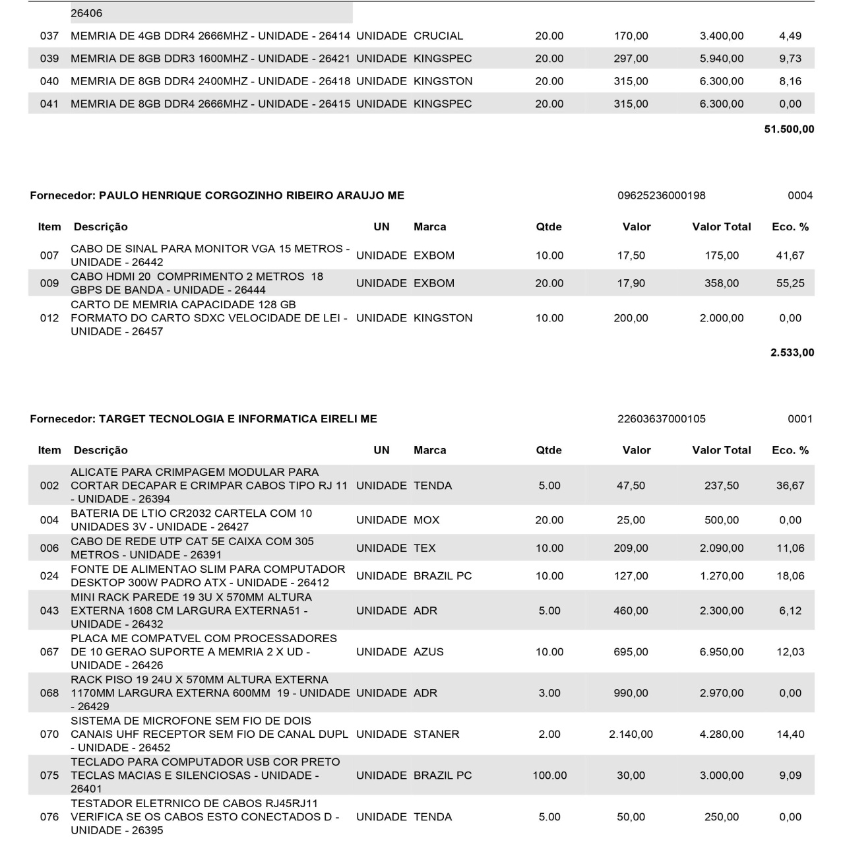

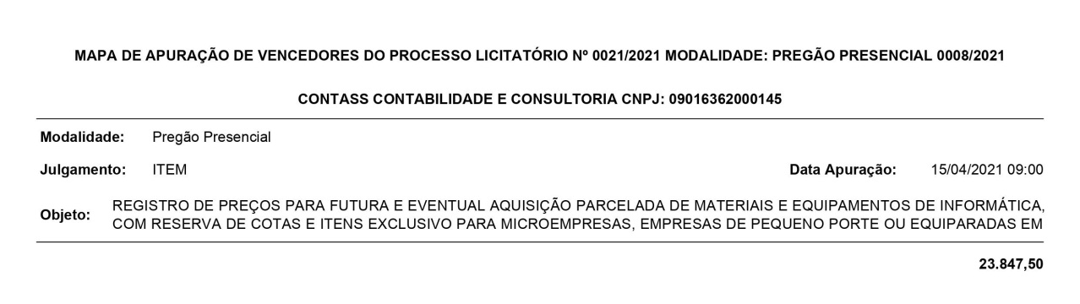
Prefeitura Municipal de Buritizeiro-MG, 30 de abril de 2021.

Pedro Henrique Soares Braga
Prefeito Municipal

DESPACHO DE homologação
O Prefeito Municipal de Buritizeiro, no uso de suas atribuições legais, de conformidade com a Lei Federal 8.666/93, HOMOLOGA Processo Licitatório Nº: 021/2021 Modalidade Pregão Presencial Nº. 08/2021, Registro de Preços nº 06/2021, destacando os vencedores do certame na forma que segue:

Prefeitura Municipal de Buritizeiro-MG, 30 de Abril de 2021.

Pedro Henrique Soares Braga
Prefeito Municipal

resultado do processo licitatório nº. 020/2021 modalidade pregão presencial n.º 07/2021.
A Prefeitura Municipal de Buritizeiro, através da Pregoeira Municipal e respectiva equipe de apoio, torna público o resultado do Processo Licitatório Nº: 020/2021 Modalidade Pregão Presencial Nº. 07/2021, na forma que segue:

ABBIA PSI ATENÇÃO EM SAÚDE MENTAL EIRELI.
CNPJ N º. 29.780.952/0001-57
OBJETO | VALOR TOTAL DA PROPOSTA
PRESTAÇÃO DE SERVIÇOS PARA SUPERVISÃO CLINICA INSTITUCIONAL EM SAÚDE MENTAL NO CENTRO DE ATENÇÃO PSICOSSOCIAL I, DE ACORDO COM A RESOLUÇÃO SES/MG 7.168/2020. Conforme anexo I. | R$ 82.800,00
VALOR GLOBAL = R$ 82.800,00 (Oitenta e dois mil e oitocentos reais).

Prefeitura Municipal de Buritizeiro-MG, 22 de abril de 2021.

Maria Aparecida dos Santos
Pregoeira

